Kule Kitap Tanıtım Bülteni
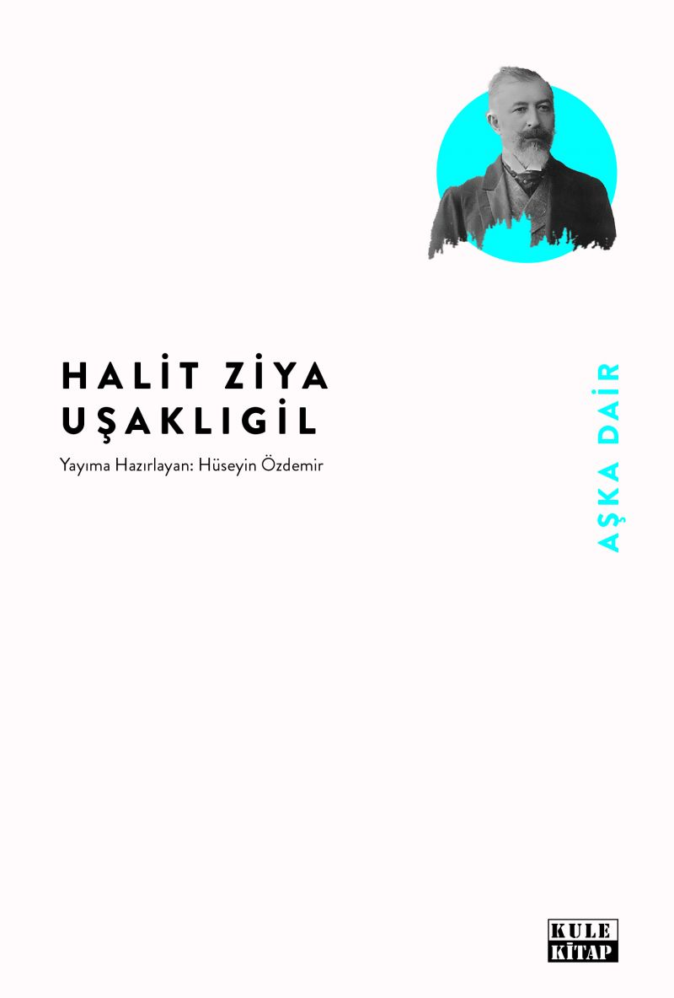 | Eser Adı: Aşka Dair  Yazar Adı: Halit Ziya Uşaklıgil  Tür Serisi: Hikaye/Edebiyat  Cilt Bilgisi: AMERİKAN  Kitap Dili: Türkçe  Eser Tipi: Orjinal  İç Sayfa: 2. HAMUR SB 60  Kapak: BRISTOL AMERİKAN 230  Yan Kapak: YOK  Selefon Türü: MAT SELEFON  Basım Tarihi: 2025  Sayfa Sayısı: 152  Kitap Boyutları: 135 X 195 mm  ISBN No: 9786256086890  Etiket Fiyatı: 345,00 TL  Editör Görevlisi: Hüseyin Özdemir  Mizanpajcı: Senem Yıldırım  Kapak Grafikeri: Senem Yıldırım  Yayıma Hazırlayan: Hüseyin Özdemir
Kitap Tanıtım Yazısı : (Arka Kapak)

Aşka Dair; Halit Ziya Uşaklıgil’in ellerinden okurlarımıza sunulmuş bir demet hüzün çiçeği. Hüzün ise insanlığımızın son sığınağı. İnsanların ortak acıları için hüzünlenebilen bir yüreğe sahipseniz sevinin zira içinizde kötülüğe direnen damar henüz yenilgiyi kabul etmemiştir. Bunu fark ettiğinizde müezzin Hafız Nevzat’a platonik aşkını çok görmeyeceksiniz. Hoca Hanım’ın bir âyine dönüşen yeme tutkusu hoş göreceksiniz. Sefaletin kitabı olarak nitelediğiniz çocuk için kurduğunuz mutlu gelecek hayalinin gerçekleşmediğini gördüğünüzde en azından tebessüm etmeyi öğrenmiş olmasıyla teselli olacaksınız. Sevginize sadakatsizlik eden kedi Zerrin’e layık gördüğünüz ceza bir parça ağır gelip vicdanınızı sızlatacak. Kendisi için her türlü fedakârlığı yapan kocasını sırf kızdırmak için başarısız aldatma deneyimlerine girişen kadın hakkında kocasının verdiği hükümden başkasını vermeyeceksiniz.
Kitabın detay sayfasına buradan ulaşabilirsiniz :
https://www.vernokitap.com/kitaplar/halit-ziya-usakligil-aska-dair-4980.html
Kule Kitap



